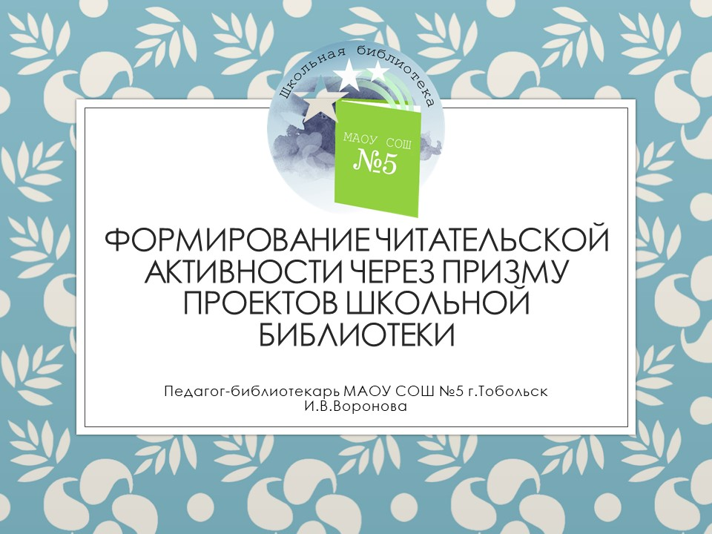Слайд 1
Уважаемые коллеги, я рада приветствовать вас на конференции и благодарю вас за возможность выступить с докладом
«Формирование читательской активности
через призму проектов школьной библиотеки».
Двери нашей школьной библиотеки всегда открыты для читателей. Младшие школьники читают и посещают школьную библиотеку гиперактивно, среднее звено более-менее активно, а старшее так вообще только по строгому наставлению учителя литературы.
Конечно, есть неоспоримый аспект данному явлению – «век Интернета», «поколение геймеров», «кризис детского чтения» и многое другое…
На примере свое работы и проводимых мероприятий в разрезе трех лет, не только тех, о которых буду говорить, но и о многих других, идущих по плану работы, хочу рассказать о том, как мне удалось «вырастить» читательскую активность, посещаемость школьной библиотеки, а также книговыдачу.
_____________________________________
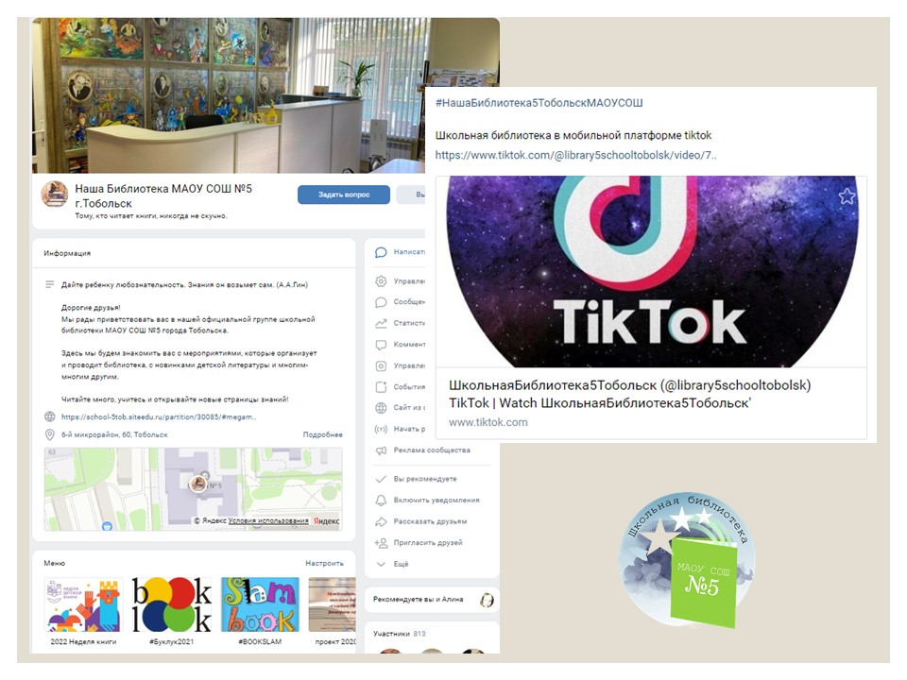Слайд 2
Чтоб быть ближе к ребятам, заинтересовать их, для начала в посещении школьной библиотеки, в социальной сети ВКонтакте создала сообщество «Наша библиотека МАОУ СОШ 5» ( https://vk.com/irinavoronovatobolsk5 ) и также на мобильной платформе Tiktok ( https://www.tiktok.com/@library5schooltobolsk/video/7059657225148665089?is_from_webapp=1&sender_device=pc&web_id7055254770655266309 . Ведь поколение Z, поколение геймеров (выросших на компьютерных играх) – замотивировать, заинтересовать возможно только зрительно, виртуально. Опубликовывая афиши, видеофайлы, бесконечные подкасты на этих платформах, я наблюдала как ребята, которые еще вчера говорили о библиотеке, как о самом скучном месте в школе, стали чаще и чаще заходить, проводить время с одноклассниками и наконец – брать книги домой.
_____________________________________
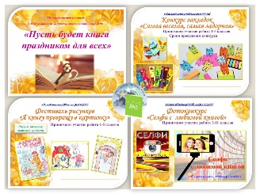
Слайд 3
Самую большую помощь в привлечении читателей после длительных летних каникул играет Месячник школьных библиотек ( https://vk.com/event199157511 ). Ежегодно мы проводим ряд мероприятий, таких как: https://vk.com/event199157511?w=wall-199157511_3%2Fall
- Конкурс закладок «Самая веселая, самая задорная» https://vk.com/album-199157511_275513562 ,
- Фестиваль рисунков «Я книгу превращу в картинку», https://vk.com/album-199157511_275465935 ,
- Фотоконкурс «Селфи с любимой книгой» https://vk.com/album-199157511_275513549
_____________________________________
Слайд 4
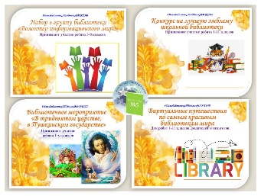
- Набор в группу библиотеки «Волонтер информационного мира»,
- Конкурс на лучшую эмблему школьной библиотеки https://vk.com/album-199157511_275544260 ,
- Библиотечное мероприятие «В тридевятом царстве, в Пушкинском государстве» https://vk.com/event199157511?w=wall-199157511_8%2Fall ,
- Виртуальные путешествия по самым красивым библиотекам мира https://vk.com/event199157511?w=wall-199157511_11%2Fall
https://vk.com/event199157511?w=wall-199157511_10%2Fall
https://vk.com/event199157511?w=wall-199157511_9%2Fall
_____________________________________
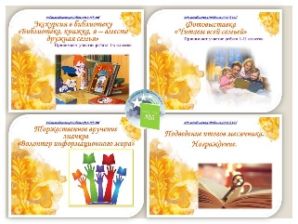
Слайд 5
- Экскурсия в библиотеку «Библиотека, книжка, я – вместе дружная семья» https://vk.com/event199157511?w=wall-199157511_5%2Fall ,
- Фотовыставка «Читаем всей семьей» https://vk.com/album-199157511_275544275 ,
- Торжественное вручение значков «Волонтер информационного мира»

Входе проведения месячника школьных библиотек всегда заметное увеличение книговыдачи и стабильность посещений, что не может остаться незамеченным. В прошлом году, месячник школьных библиотек, проходил дистанционно, но мы не стали унывать и предложили своим учащимся-читателям следующие мероприятия
_____________________________________
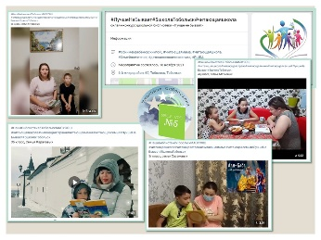
Слайд 6
«Лучше не бывает» https://vk.com/event208654764 для 1-5 классов, необходимо было прочитать или инсценировать любимую сказку. Ребята отправляли свои творческие работы, и я их опубликовывала в сообществе «Наша библиотека МАОУ СОШ 5» (участие приняло 44 семьи)
_____________________________________
Слайд 7
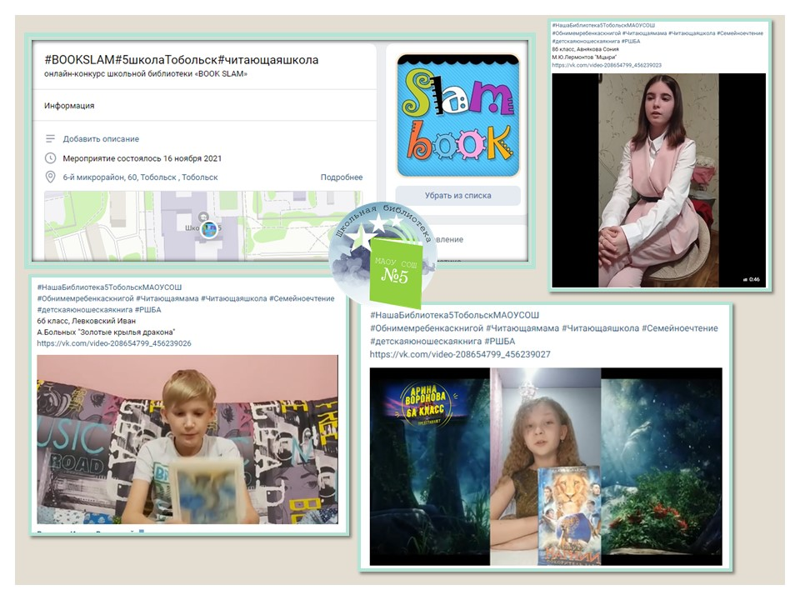 «Бук Слэм» https://vk.com/event208654799 для 6-8 классов, необходимо было записать видео отзыв о последней прочитанной книге. В этом мероприятии приняло участие небольшое количество ребят (10 человек), но все же участвовали.
_____________________________________
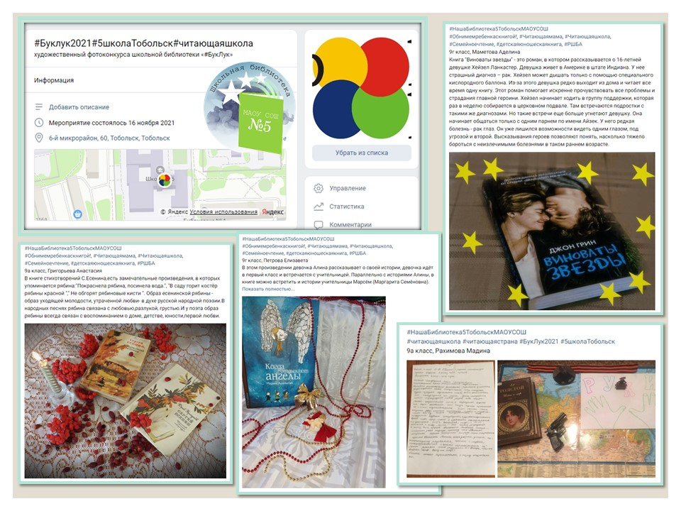Слайд 8
Художественный фотоконкурс «БукЛук2021» https://vk.com/event208654805 для 9-11 классов, необходимо было представить фотографию книги с разными атрибутами по теме и обязательно добавить отзыв на эту книгу. С этим фотоконкурсом школа вышла для участия в межрегиональном фотоконкурсе, и все ребята получили сертификаты).
Вывод: Участие в месячнике школьных библиотек родителей и детей в период очередного дистанционного обучения говорит о том, что школьная библиотека популярна у своих учащихся-читателей.
_____________________________________
Слайд 9
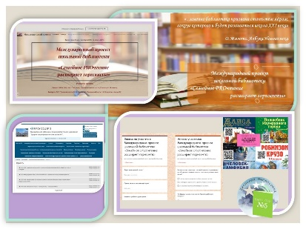
Большую роль в повышении читаемости играют Проекты школьной библиотеки, а именно номинации «Самая читающая семья» и «Самый читающий класс», которые проходят ежегодно в рамках школьного фестиваля семейного творчества «Моя награда-моя семья».
В 2020-2021 году был запущен Международный проект школьной библиотеки «Семейное ПРОчтение расширяет горизонты» https://sites.google.com/view/minsktobolsk2020/главная-страница . Конечно, информация об этом была опубликована и на сайте школы в разделе «Библиотека», и в сообществе в ВК, а также на плакатах в холлах школы. В номинации «Самая читающая семья» принимало участие 30 семей. Это читающие семьи Минской области, г.Борисов, школы №18 и нашей школы в совокупности. Мной был как всегда разработан сайт Проекта на платформе Гугл, где в общем-то и происходила регистрация на Проект, анкетирование участников и освещение всех событий Проекта.
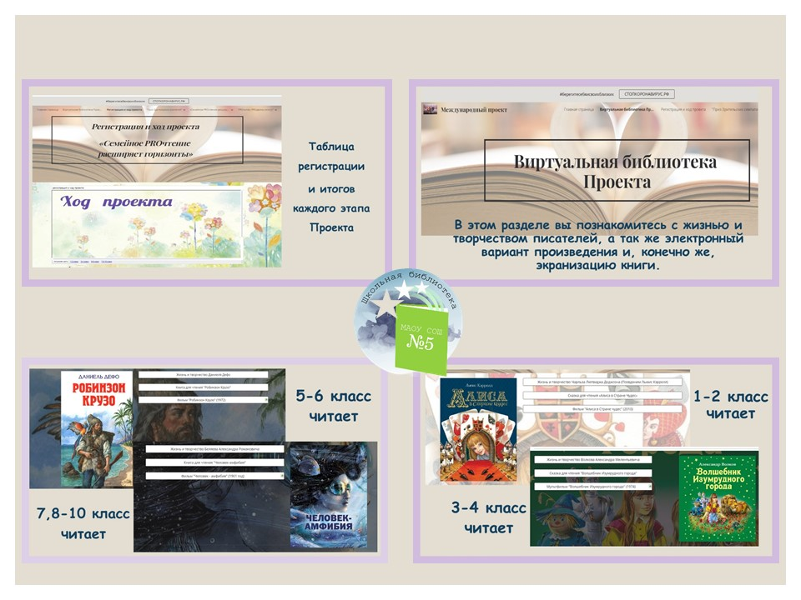Слайд 10
Так как участников было достаточно много, а литературы художественной в библиотеке на всех не хватало, мной было принято решение создать на сайте Проекта вкладку «Виртуальная библиотека» https://sites.google.com/view/minsktobolsk2020/виртуальная-библиотека-проекта , где участники номинаций «Самая читающая семья» и «Самый читающий класс» могли б ознакомиться с текстом заданных книг, биографией автора и по желанию посмотреть экранизацию художественного произведения.
_____________________________________
Слайд 11
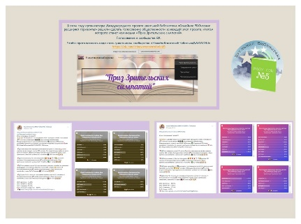
Впервые в Проекте запустили такую подноминацию в каждом этапе как «Приз зрительских симпатий» https://sites.google.com/view/minsktobolsk2020/приз-зрительских-симпатий . В сообществе в ВК требовалось проголосовать за ту или иную работу семей-участников Проекта. Голосования были жаркими… итоги удивляли… Но больше это не практикую.
_____________________________________
Слайд 12
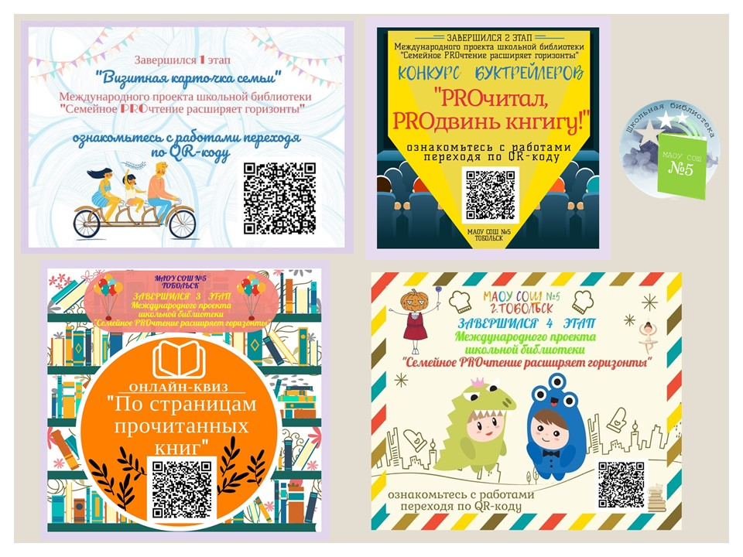Перед вами разработанные плакаты, посредствам которых, мы привлекали внимание к Проекту - вывешивая их в разных уголках школы, отправляя в чаты с родителями.

_____________________________________
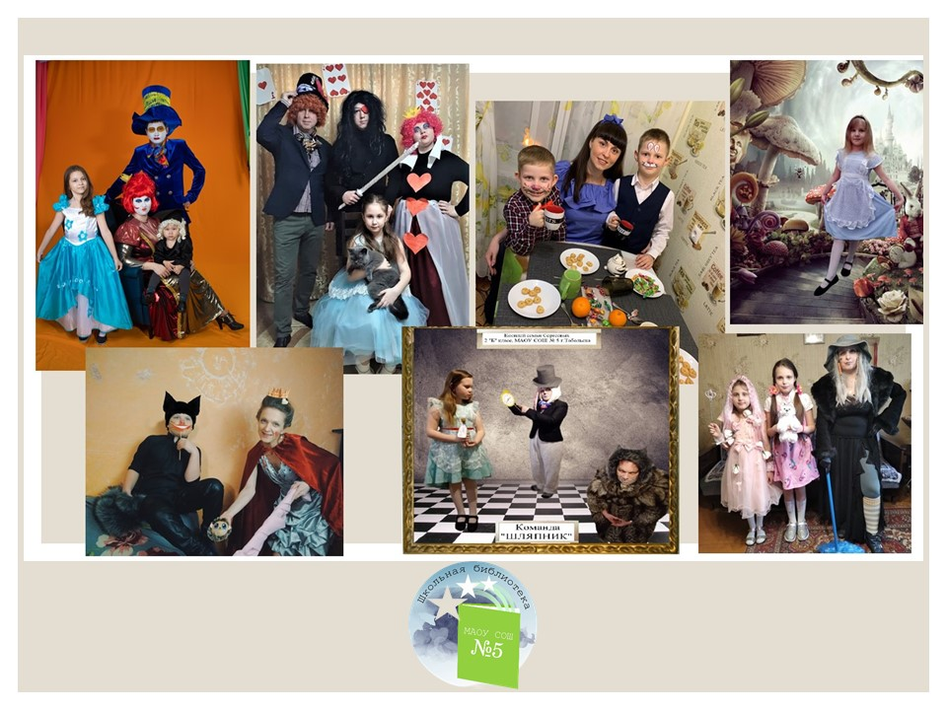Слайд 13
На этих слайдах изображены работы 4 этапа «Литературный косплей» https://sites.google.com/view/minsktobolsk2020/литературный-косплей нам представлены костюмы из произведения «Алиса в стране чудес», «Волшебник изумрудного города»

Слайд 14
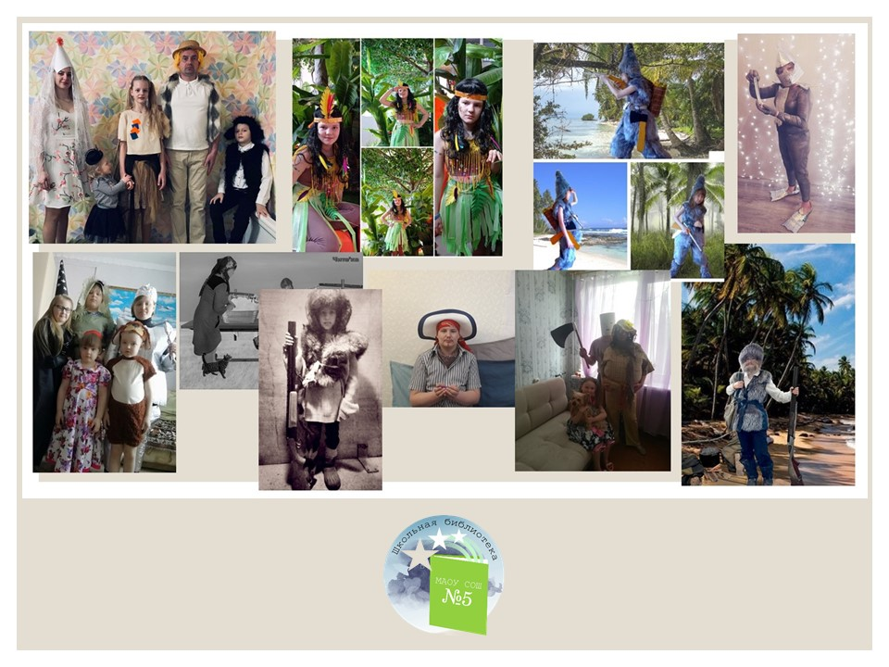«Робинзон Крузо» Даниеля Дефо, «Человек-амфибия» Александра Беляева.
Семьи, принявшие участие в наших проектах, навсегда остаются друзьями школьной библиотеки.
Отзывы от участников Проекта так же опубликованы на сайте, можно ознакомиться кому интересно, ссылка на все наши сайты есть в сообществе ВК.
Международный проект «Семейное ПРОчтение расширяет горизонты» по достоинству был оценен в Санкт-Петербурге на международной научно-практической видеоконференции «Чтение детей и взрослых, развитие интереса к чтению как часть национальной культурной политики».
_____________________________________

Слайд 15
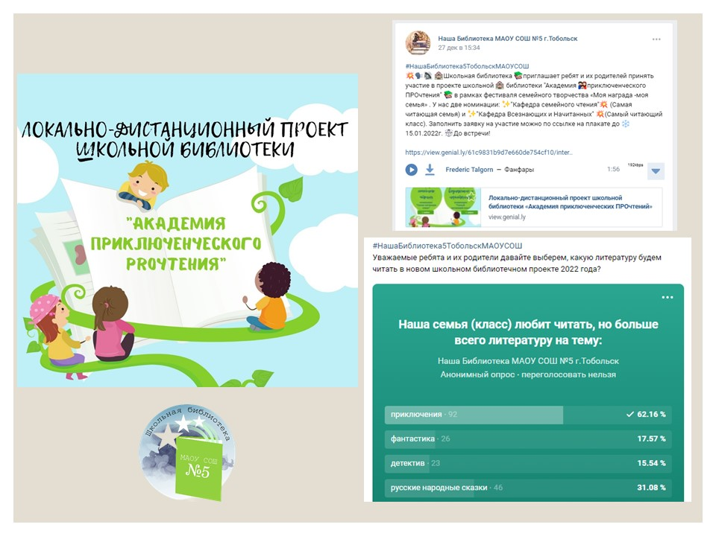В прошлом учебном году у нас был потрясающий локально-дистанционный проект «Академия приключенческого ПРОчтения» https://sites.google.com/view/library5schooltobolsk/главная-страница так же в рамках ежегодного фестиваля семейного творчества «Моя награда-моя семья». Почему именно приключения, все очень просто… мы провели опрос в сообществе школьной библиотеки, и ребята сами приняли такое решение. Ну а раз это Академия, то и кафедры было две: кафедра семейного чтения (номинация «Самая читающая семья») и кафедра всезнающих и начитанных «Самый читающий класс»).
Слайд 16
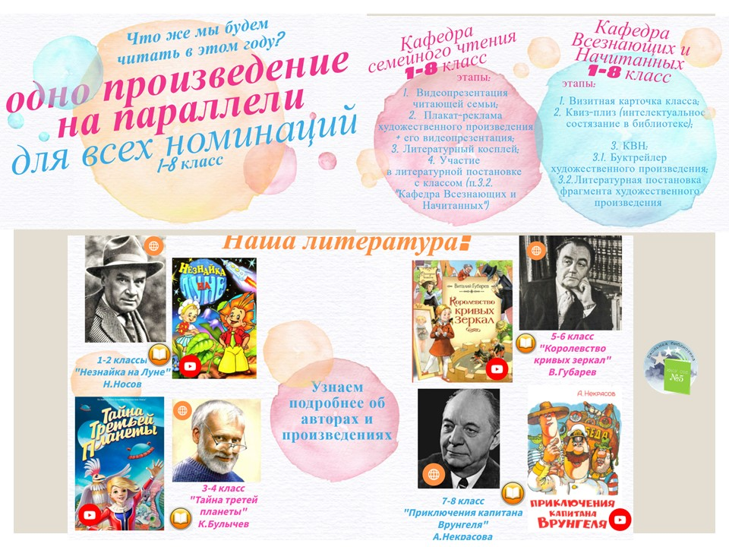В программе Джениал, была разработана интерактивная презентация проекта и подробно описаны все этапы. Кликая на тот или иной значок можно было перейти к печатной версии книги, биографии писателя, экранизации произведения. Интересно было то, что и семья, и класс читали одно и тоже произведение. А еще в этот раз мы пришли к такому решению, что помимо членов жюри команды (это семьи-участники и команды-классы) оценивали друг друга сами, что тоже сказывалось на итоговом балле.
Слайд 17
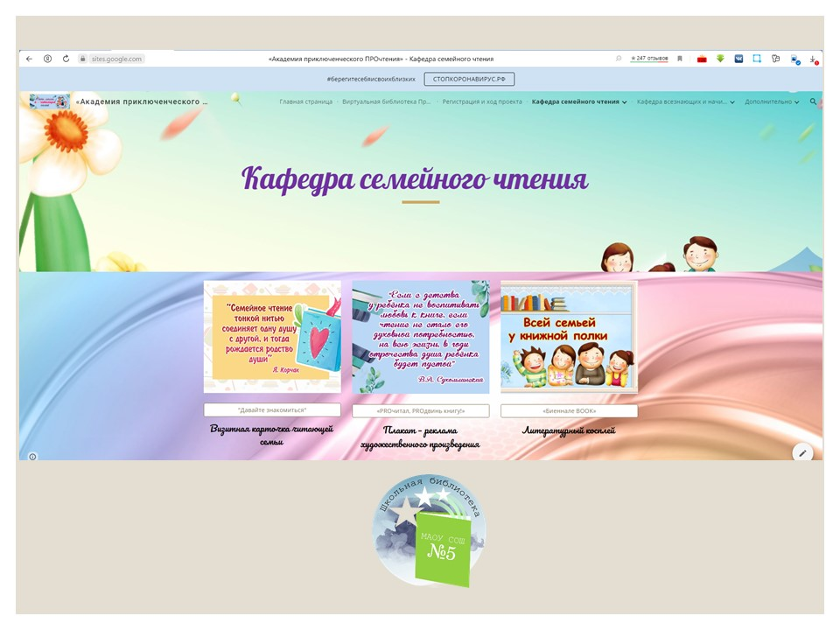Вот так на разработанном сайте Проекта выглядела вкладка «Самой читающей семьи» https://sites.google.com/view/library5schooltobolsk/кафедра-семейного-чтения . Три этапа: Видеопредставление семьи, Плакат-реклама художественного произведения (необходимо было нарисовать афишу книги и сделать рекламу на нее), Литературный косплей (так как этот этап понравился всем, решили ввести его на постоянной основе).
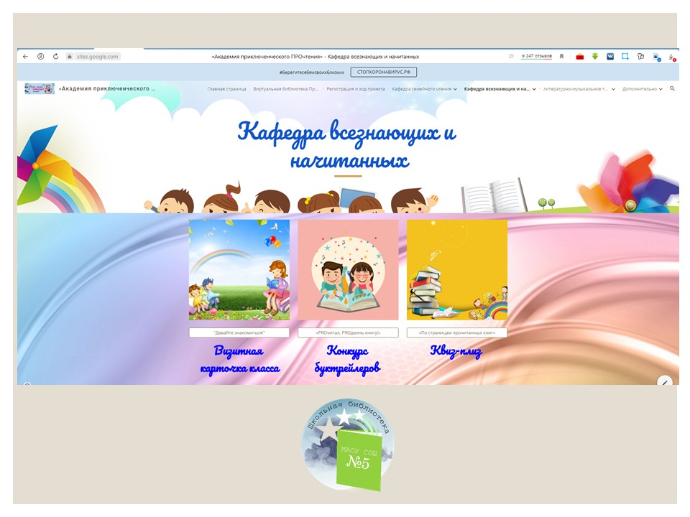Слайд 18
А так выглядела вкладка «Самого читающего класса» https://sites.google.com/view/library5schooltobolsk/кафедра-всезнающих-и-начитанных . Четыре этапа: Видеопредставление команды, полюбившейся нашим ребятам конкурс буктрейлеров по прочитанным книгам, которые мы потом транслируем на всех телеэкранах школы, квиз-плиз (викторина между командами в стенах школьной библиотеки) и четвертый этап…
Слайд 19
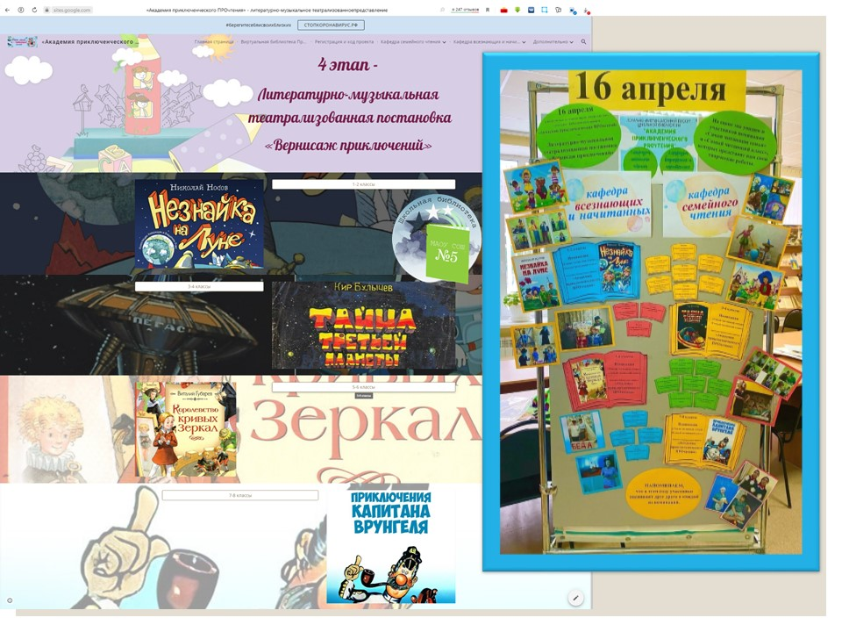Литературно-музыкальная театрализованная постановка «Вернисаж приключений» https://sites.google.com/view/library5schooltobolsk/литературно-музыкальное-театрализованноепредставление , где на сцене мы увидели креативные, прекрасные постановки от класса, в которых присутствовали костюмы косплея читающих семей, ведь все читали одинаковые произведения на параллели.
Слайд 20
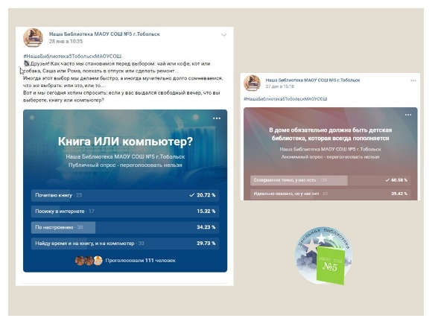
В нынешнем учебном году запущен Проект по трем авторам-юбилярам. Заявки принимаем до 15 ноября, если есть у кого желание, то присоединяйтесь, будем рады всем. А вот проведенный анализ нашей библиотеки «Книга или компьютер», не утешистельно то, что почти на равне стоит выбор чтения книги и игры на компьютере. Значит надо работать дальше, значит есть над чем трудиться и повышать значимость чтения. Ведь как показывает опрос у многих есть дома библиотека, значит книги присутствуют в жизни наших детей. Проанализировав за три учебных года статистические данные выяснила, что читаемость, посещаемость, книговыдача повысилась почти в 6 раз это превосходный для нашего учреждения результат с учетом нестабильного очного обучения.
Слайд 21
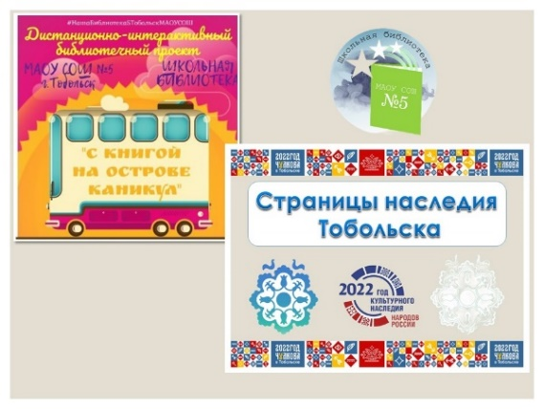
Хотелось бы отметить, что некоторые ребята участвуют с удовольствием в летних проектах школьной библиотеки, но тут уже желание идет от самих детей. Их не контролируют классные руководители https://vk.com/irinavoronovatobolsk . А в основном, работа над Проектом- это командная работа. Ведь даже, чтоб организовать что-то мы получаем одобрение у руководства школы, помощь у администрации и педагогов, которые на позитивной волне вместе с нами.
А еще вся наша школа сейчас зашла в большой библиотечный Проект «Страницы наследия Тобольска» о ходе которого я надеюсь рассказать вам в следующем году при первой возможности.
_____________________________________
Слайд 22
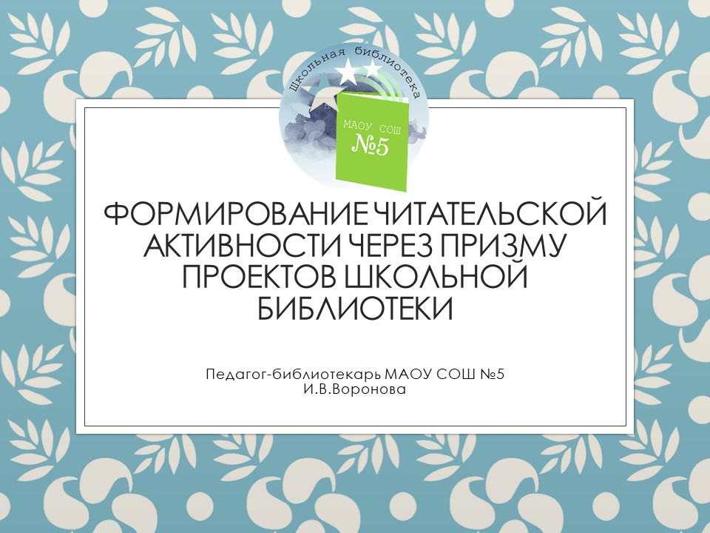Спасибо большое за внимание.

